Лекция 8

Вентиляция и водоотлив при строительстве вертикальных выработок
Время – 2 часа
Схемы проветривания

При проходке стволов происходит загрязнение воздуха в забое ядовитыми газами, образующимися после взрыва ВВ, выделяющимися из пород, продуктами дыхания людей и др. Поддержание нормального состава воздуха в стволе осуществляется путем проветривания выработки вентиляторами.
Проветривание должно обеспечить содержание кислорода не менее 20% и углекислого газа не более 0,5% по объему, температуру воздуха не более 26°С при относительной влажности до 90% и 25 °С при относительной влажности свыше 90%.
При проведении стволов применяют нагнетательную и комбинированную схемы проветривания (рис. 1). Наибольшее распространение получила нагнетательная (рис. 1, а) схема проветривания, когда свежая струя подается в забой по трубопроводу, а отработанная удаляется по стволу.
Согласно ПБ вентиляторная установка должна находиться на поверхности не ближе 20 м от ствола и работать непрерывно. Отставание вентиляционных труб от забоя должно быть не более 15 м, а во время погрузки породы грейфером - 20 м.
При взрыве ВВ газы под действием взрывной волны и высокой температуры поднимаются вверх, а нагнетаемый в призабойную часть ствола свежий воздух способствует такому движению.
Достоинством схемы является простота оснащения,
недостатками: - большое аэродинамическое сопротивление вентиляционных труб в стволах большой глубины;
- высокая масса става труб диаметром 0,6-1,2 м достигающая 40-60т и более;
- при проветривания после взрыва весь ствол заполняется ядовитыми газами.
В стволах глубиной свыше 1000 м и диаметром более 8 м, когда в забое взрывается большое количество ВВ, может применяться комбинированная схема (рис. 1, б, в) проветривания. Сущность ее заключается в использовании двух вентиляторов, один из которых нагнетает свежий воздух в забой ствола, а другой отсасывает загрязненный. Различают два варианта этой схемы:
- в первом оба трубопровода (нагнетательный и всасывающий) прокладывают по всей глубине ствола (см. рис. 1, б) и оба вентилятора размещают на поверхности,
- во втором - нагнетательный вентилятор устанавливают на полке на некотором удалении от забоя, а всасыващий - на поверхности (см. рис. 1, в). В обоих вариантах производительность всасывающего вентилятора должна быть на 30% больше нагнетательного, а расход воздуха, обеспечивающий скорость его движения по всей глубине ствола, - не менее 0,15 м/с. Второй вариант возможен только на негазовых стволах.
Достоинства схемы - интенсивное очищение призабойной части ствола от продуктов взрыва ВВ;
ствол по всей глубине свободен от ядовитых газов.
Недостаток схемы - сложность оснащения (2 вентилятора и 2 вентиляционных става).
Проветривание стволов возможно осуществлять с использованием сквозной струи (рис. 2). Ее применение возможно при наличии близко расположенных и одновременно проходимых стволов, сбиваемых между собой на горизонтах (рис. 2, а), или же при использовании для пропуска воздуха одного из отделений ствола, изолированного от других продольной железобетонной перемычкой (рис. 5.2, б). Проветривание с использованием продольной перемычки применяется в зарубежной практике при проходке глубоких и сверхглубоких стволов, имеющих диаметр в свету более 9 м.
Проветривание по этой схеме может получить распространение в глубоких стволах, если одновременно с проходкой и возведением крепи производят армирование ствола с оборудованием и плотной обшивкой одного из отделений.
В условиях большой потребности воздуха проветривание стволов необходимо осуществлять сквозной струёй с использованием вентиляционной скважины, специально пробуренной для этой цели параллельно стволу (рис. 2, в). До определенной глубины ствол проходят с проветриванием по нагнетательной схеме (рис. 1, а). Одновременно с проходкой ствола бурят скважину и на необходимой глубине соединяют ее со стволом сбойкой. По мере углубки ствола сбойки делают на необходимых глубинах, а вышерасположенные заперемычивают. На участках ствола между сбойками воздух подают в забой вентилятором, установленным на полке выше сбойки.
Недостаток схемы - необходимость бурения скважины и проходки сбоек. Дополнительные затраты на бурение скважины уменьшаются, если скважину запланировано использовать в период эксплуатации горного предприятия для вентиляции, прокладки трубопроводов, кабелей и других целей.
Выбор схемы проветривания осуществляют на основании технико-экономических расчетов с учетом конкретных горно-геологических и технологических условий и с соблюдением требований ПБ.

Расчет параметров проветривания и выбор оборудования
Для правильного выбора оборудования, которое обеспечит качественное проветривание строящегося ствола, необходимо выполнить расчеты для определения расхода воздуха и давления, под которым воздух надо подавать в забой.
Расход воздуха для проветривания ствола определяют по:
- ядовитым газам, выделяющимся при взрыве ВВ;
- наибольшему числу работающих в стволе людей;
- минимально допустимой скорости движения воздуха;
- метановыделению.
Расход воздуха (м³/мин) по ядовитым газам от ВВ:
$Q_{\text{ВВ}}=\frac{7,8}{t}\sqrt[3]{\frac{{\text{Аk}}_{o}S^{2_{\text{св}}}Н^{2}}{k^{2_{\text{ут}}}}}$,
где t - время проветривания после взрыва, равное 20-30 мин; А - количество одновременно взрываемого ВВ, кг; k_{ут} - коэффициент утечек воздуха из трубопровода; k_{o} - коэффициент обводненности ствола. Для стволов с водопритоком Q_{в} ≤ 1 м³/ ч любой глубины и стволов с Q_{в} > 1 м³/ ч глубиной до 200 м k_{o} = 0,8. При Q_{в} > 1 м³/ ч и глубине более 200 м:
Q_{в}, м³/ ч | 1-6 | 6-15 | 15
k_{o} | 0,6 | 0,3 | 0,15
H - глубина ствола (конечная), м. При H > H_{кр} в формулу подставляют критическую глубину ствола H_{кр}, которую определяют по формуле
H_{кр} = 12,5 k_{т} A b / (S_{св} k_{ут}),
где k_{т} - коэффициент турбулентной диффузии, для призабойного пространства определяют в зависимости от соотношения l/d_{П} (l - расстояние от конца вентиляционных труб до забоя, принимают равным 15 м; d_{П} - приведенный диаметр трубопровода, м, с d_{П} = 1,5 d_{т}, d_{т} - фактический диаметр вентиляционных труб); b - газовость ВВ, равная 40 л/кг для породного забоя и 100 л/кг - для угольного.
Значения k_{т} принимают следующими:
l /dn | 7,72 | 9,60 | 12,1 | 15,80 | 21,85 | 30,8 | 48,1
k_{т} | 0,460 | 0,529 | 0,6 | 0,762 | 0,744 | 0,81 | 0,873

k_{ут} = Q_{н} / Q_{к},
где Q_{к} - количество воздуха, подаваемого в забой, м³/мин; Q_{н} - количество воздуха, подаваемого вентилятором, м³/мин; k_{ут} - коэффициент утечек воздуха из трубопровода.
Для металлических трубопроводов
k_{ут} = (k_{ус} d_{т} H_{с} √R_{Тр} / 3l_{т} + 1)²,
где k_{ус} - коэффициент удельной стыковой воздухопроницаемости, равный при пеньковых прокладках 0,003, при резиновых - 0,0006; Н_{с} - длина става труб, м; l_{т} - длина отдельной трубы, м; R_{тр} - аэродинамическое сопротивление става труб, kμ;
R_{тр} = 6,5 α H_{c} / d⁵_{Т} + R_{К},
где α - коэффициент аэродинамического сопротивления вентиляционных труб: для металлических труб диаметром 0,6-1,2 м α = 0,00036-0,00025 Па/с²/м⁴; R_{К} - аэродинамическое сопротивление (kμ) колена трубопровода при переходе его из горизонтального положения на поверхности в вертикальное в стволе (колено под углом 90°):
R_{К}, kμ | 0,58 | 0,3 | 0,17 | 0,11 | 0,07 | 0,03
d_{т}, м | 0,6 | 0,7 | 0,8 | 0,9 | 1 | 1,2

Расход воздуха по наибольшему числу людей (м³/ мин)
Q_{л} = 6n,
где п - максимальное число рабочих, занятых в смену.
При определении количества воздуха по минимально допустимой скорости его движения (м³/ мин)
Q_{c} = 60 υ_{min} S_{св}
необходимо учитывать особенности проветривания стволов в период их строительства. Значительные их площади сечения (до 70м²) и вызванные этим чрезмерные расходы воздуха в сочетании, как правило, с большими притоками воды могут приводить к неблагоприятным климатическим условиям в забоях. Поэтому, если минимально допустимую скорость движения воздуха (υ_{min}) для всех выработок принимают равной 0,25 м/с, то для стволов эту величину ограничивают 0,15 м/с.
По количеству воздуха (максимальному из всех трех полученных значений Q_{bb}, Q_{Л}, Q_{c}), которое должно быть подано в забой, и коэффициенту доставки (утечки) трубопровода определяют подачу вентилятора
Q_{в} = k_{ут} Q_{bb}.
Для максимальной длины трубопровода (на конечную глубину ствола) и его диаметра определяют давление вентилятора
h_{в}= R_{тр} Q²_{в}.
По расчетным вентиляционным параметрам Q_{в} и h_{в} подбирают ближайшие большие типоразмеры вентиляторов местного проветривания.
Для проветривания стволов при их строительстве применяют осевые и центробежные вентиляторы. Технические характеристики вентиляторов местного проветривания приведены в табл. 1.
Таблица 1
Показатели | Вентиляторы осевые с электроприводом |  |  | Центробежный вентилятор ВЦ-7
Показатели | ВМ-6М | ВМ-8М | ВМ-12М | Центробежный вентилятор ВЦ-7
Подача, м³/мин:  в оптимальном режиме  - в рабочей зоне | 340  140-480 | 600  240-780 | 1200  600-1920 | 402  84-660
Давление, Па:  в оптимальном режиме  - в рабочей зоне | 2600  3400-750 | 3200  4200-800 | 3000  3800-800 | 5750  10800-1000
КПД вентилятора | 0,76 | 0,8 | 0,82 | 0,8
Потребляемая мощность рабочей зоны, кВт | 10-24 | 15-52 | 4-110 | 75
Основные размеры,мм:  длина  ширина  высота | 1050  730  750 | 1460  880  1000 | 1900  1350  1500 | 1495  1200  1430
Масса, кг | 350 | 650 | 2000 | 1400

Вентиляторы устанавливают в здании или под навесом на бетонных фундаментах на расстоянии не менее 20 м от ствола. При строительстве стволов глубиной до 250 м устанавливают обычно один вентилятор. При строительстве стволов глубиной более 250 м монтируют вентиляторную установку, состоящую из двух вентиляторов, работающих на один вентиляционный трубопровод. Один вентилятор должен работать непрерывно, а второй включают на время проветривания ствола после взрывания ВВ, он также является резервным во все остальное время. Продолжительность проветривания после взрывания не должна превышать 30 мин.
В зимнее время воздух, подаваемый в ствол, пропускают через калорифер для подогрева до температуры не ниже 2 °С.
Рекомендуется применять передвижные блочные проходческие вентиляционные установки конструкции Донгипрооргшахтостроя. Например, установку УПВУП-164, состоящую из трех блоков (2 вентилятора с электроприводами и помещение с аппаратурой управления), доставляют в заводской готовности на трайлерах на промплощадки и устанавливают на сборные фундаменты. Продолжительность монтажа установки сокращается в 15-18 раз по сравнению со стационарными вентиляторными установками такой же мощности (подача 600-2800 м³/мин).
В месте схождения патрубков вентиляторов на один вентиляционный став устраивают шиберную заслонку, которой регулируют направление в став воздуха от одного или другого вентилятора.
Основным типом вентиляционных труб при строительстве стволов являются металлические. В стволах глубиной до 300 м, а также при скоростной проходке до глубины 700-800 м, как и на участках расположения подвесных полков, натяжных рам и проходческих комплексов, а также ниже подвесного полка, допускается применение гибких труб.
Металлические трубы могут быть диаметром 0,3; 0,4; 0,5; 0,6; 0,7; 0,8; 0,9; 1 и 1,2 м с толщиной стенки 2,0-2,5 мм и длиной 3; 3,5; 4 м. Масса 1 м трубы – 32- 73 кг. Трубы соединяют на фланцах болтами с уплотнением стыков прорезиненными или пеньковыми прокладками толщиной 8-10 мм.
Вентиляционные ставы труб в стволах подвешивают на канатах (рис. 3) или крепят в постоянной крепи ствола и расстрелам жестко (рис. 4).
При подвеске труб на канатах их наращивают над нулевой рамой. Поворотное колено (рис. 3) приподнимают лебедкой, на став крепят очередную трубу, весь став опускают лебедками на высоту вновь установленной трубы, поворотное колено ставят в первоначальное положение и крепят к верхнему фланцу верхней трубы. Такой способ наращивания трубопроводов наиболее прост, менее продолжителен и трудоемок по сравнению с наращиванием в стволе. Недостаток этого способа подвески - большой расход канатов.
При подвеске става труб к монолитной бетонной и бетонитовой крепи (рис. 4, б, в) бурят шпуры глубиной 0,6-0,8 м, в которые вставляют анкеры. К анкерам на тягах крепят хомуты вентиляционных труб. При бетонитовой крепи вместо анкеров можно оставлять в кладке закладные уголки. При тюбинговой крепи тяги верхними концами крепят к уголкам, одетым на монтажные болты тюбингов (рис. 5.4, а). Угол наклона тяги а в зависимости от диаметра труб изменяется в пределах 15-20°, длина l = 1200-1600 мм.
При строительстве стволов с одновременным армированием вентиляционные трубы крепят к расстрелам (рис. 4, г).
Гибкие трубы выпускаются промышленностью шести типов МЦ, ПХВ, ЧЛХВ, ЧЛХВ-у, ПХВ-К и ЛХВ, основа которых - хлопок с лавсаном, а покрытие резиновое или полихлорвиниловое. Диаметр гибких труб 0,3-1,0 м, длина - 5; 10; 15 и 20 м.
Гибкие трубы обладают высокой прочностью и влагостойкотью, просты в монтаже и демонтаже, легки и удобны в обращении,
Для присоединения трубопровода к вентилятору применяют переходные патрубки (рис. 3). В случае, когда выходное отверстие вентилятора D_{в} меньше диаметра трубопровода d_{тр}, рекомендуют делать переходной патрубок длиной l = 3 (d_{тр} - D_{в}); если D_{в} > d_{тр} то l = (1-1,5) d_{тр} На поворотах трубопровода применяют колена под углом 90, 60, 45, 30 и 15°.
Для придания правильного направления вентиляционной струе в конце трубопровода целесообразно использовать при любом типе труб конические металлические насадки.

ВОДООТЛИВ
Общие сведения. Строительство стволов шахт обычно сопровождается притоками воды в различном количестве. Вода в ствол может поступать непосредственно из обнаженных водоносных пород или через стенки крепи. Наличие притока воды при проходке стволов отрицательно сказывается на производительности труда проходчиков, скорости проходки и качестве бетонной крепи. Установлено, что при увеличении притока на 1м³ скорость проходки снижается на 1 %.
Проникающая через крепь вода вымывает цемент из свежеуложенного бетона, что сопровождается снижением его прочности и водонепроницаемости. В устойчивых породах при притоках воды не более 8 м³/ч стволы проходят обычным способом, в отдельных случаях при соответствующем технико-экономическом обосновании проходят стволы обычным способом при притоках воды до 20-25 м³/ч.
При строительстве стволов существуют три основных способа борьбы с водой:
- а) непосредственный водоотлив, т.е. откачка воды из забоя ствола с помощью водоотливных средств;
- б) водоулавливание, т.е. улавливание воды до поступления ее в забой с последующей откачкой на поверхность;
- в) предварительное искусственное закрытие трещин и водотоков путем заполнения их цементным, глинистым раствором, битумом или посредством предварительного замораживания пород вокруг ствола.
Непосредственный водоотлив осуществляют при помощи бадей или насосов.
Бадейный водоотлив. При использовании этого способа поступающую в забой воду переносными пневматическими насосами Н-1м, «Байкал» (рис. 6, табл. 2) перекачивают в бадью, заполняя пустоты между кусками породы и поднимают на поверхность. Во время бурения и заряжания шпуров, при возведении постоянной крепи воду из забоя выдают в бадьях без породы.
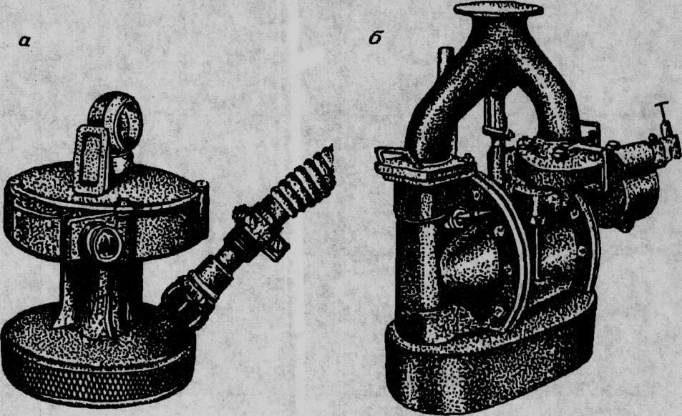

Рис. 6. Забойные насосы: а — турбонасос Н-1м, б — диафрагменный насос типа «Байкал»

Бадейный водоотлив при соответствующих притоках воды является более эффективным, так как исключает необходимость оснащения ствола громоздкими насосами и оборудованием к ним.
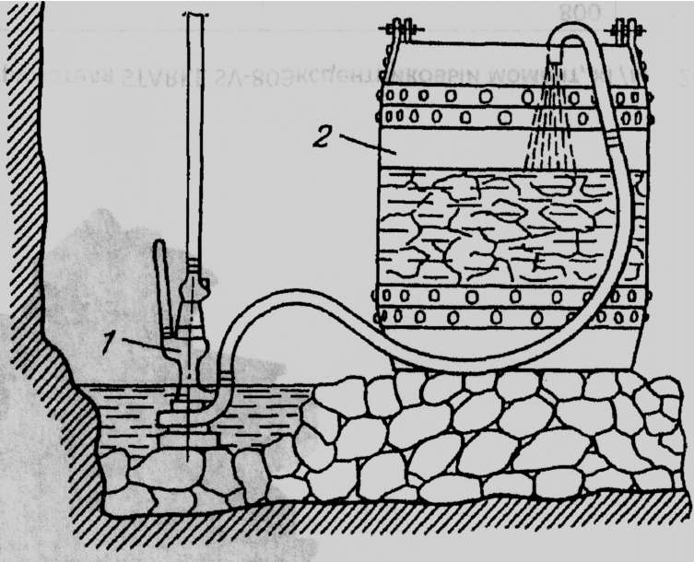
Рис. 7. Схематическое изображение водоотлива с помощью бадей: 1 — пневматический насос; 2 — бадья

Водоотлив с помощью насосов. Водоотлив посредством насосов применяют при наличии значительных притоков воды, когда бадьевой водоотлив не обеспечивает полностью удаление воды из забоя или когда приток воды может неожиданно увеличиться. Для откачки воды из ствола применяют подвесные вертикальные и горизонтальные стационарные насосы. Основные характеристики насосов приведены в табл. 2.
Водоотлив насосами можно осуществлять по трем основным схемам: одноступенчатой, двухступенчатой и многоступенчатой. При одноступенчатой схеме (рис. 8) воду из забоя подвесным насосом по ставу труб откачивают непосредственно на поверхность земли. Насос подвешивают в стволе на двух канатах через блок в раме насоса. К подвесным канатам хомутами крепят став водоотливных труб. Наращивание става при опускании насоса в забой и демонтаж нескольких звеньев става перед взрывными работами осуществляют в устье ствола на нулевой раме. При откачке воды насос располагают на расстоянии 4-5 м от забоя. Всасывающее устройство (храпок) насоса опускают в приямок в забое, в котором собирается вода. Перед взрыванием шпуров насос поднимают на безопасную высоту (20-25 м).

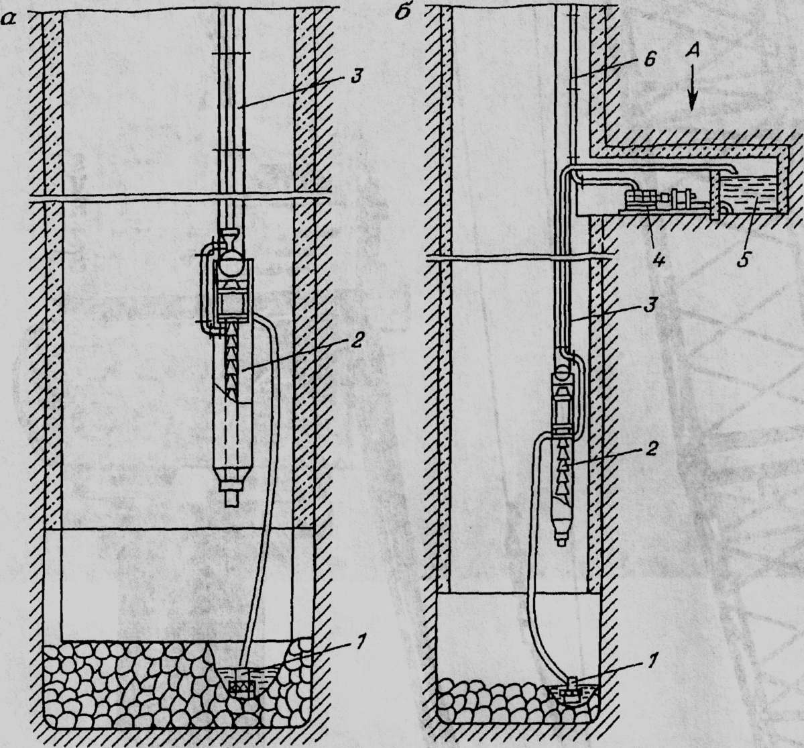

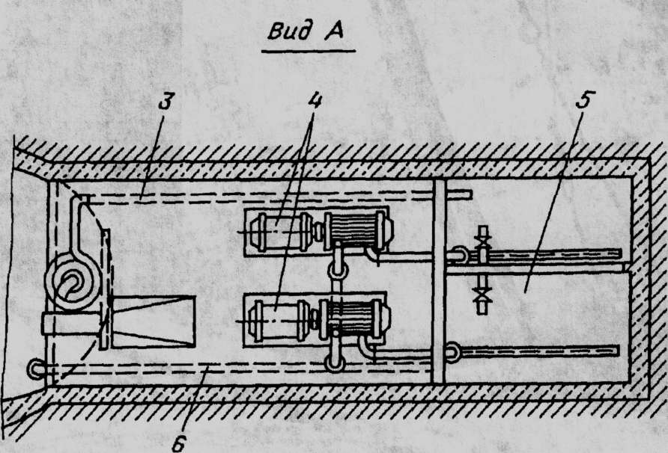

Рис. 8. Схемы водоотлива при строительстве стволов: а — без перекачных станций; б — с перекачной станцией (двухступенчатая); 1 — забойный насос; 2 — подвесной проходческий насос; 3 — водоотливной став подвесного насоса; 4 — горизонтальный насос; 5 — водосборник; 6 — водоотливной став горизонтального насоса

Таблица 2 Проходческие насосы, используемые при строительстве вертикальных стволов на шахтах бывшего СССР
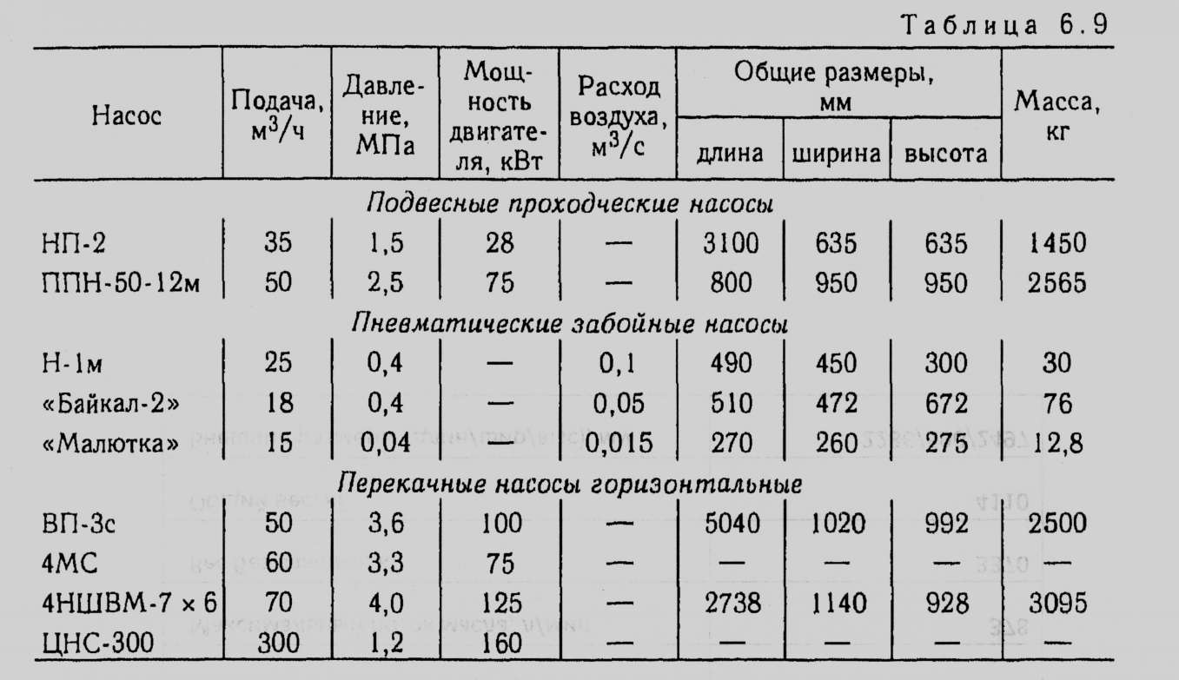
Откачку воды по одноступенчатой схеме можно осуществлять только при условии, что глубина ствола не превышает высоту напора, которую может создать подвесной насос.
При двухступенчатой схеме водоотлива воду из забоя перекачивают на высоту до 40 м переносными забойными насосами по шлангам в бак (обычно в бадью), откуда с помощью подвесного вертикального насоса откачивают на поверхность. Перекачной бак вместимостью 2,5—3 м³ устанавливают на подвесном полке или натяжной раме или подвешивают вместе с вертикальным насосом на подвесных канатах (см. рис. 8, а). Схема двухступенчатого водоотлива имеет следующие преимущества по сравнению с одноступенчатой схемой: перекачной насос с баком подвешены на безопасном расстоянии от забоя (до 40 м), вследствие чего устраняется необходимость его подъема перед взрыванием шпуров; легкие забойные насосы не загромождают рабочее пространство в забое и надежны в работе; перекачной подвесной насос откачивает воду из бака с предварительным ее осветлением; включение и выключение перекачного насоса осуществляется автоматически в зависимости от уровня воды в баке. Область применения двухступенчатой схемы ограничивается напором перекачного насоса.
Многоступенчатую схему водоотлива (см. рис. 8, б) применяют в стволах, глубина которых превышает напор насосов второй ступени, она представляет собой дальнейшее развитие двухступенчатой схемы. Подвесной вертикальный насос в этом случае откачивает воду в перекачную станцию, из которой ее с помощью горизонтальных насосов подают на поверхность земли или в следующую перекачную станцию. При использовании современных насосов можно сооружать промежуточные перекачные станции через 300—500 м. Эти станции размещают как в поперечном сечении ствола, так и в камерах около ствола или околоствольном дворе. Вместимость водосборника перекачной станции должна быть не менее часового притока воды в ствол. Став водоотливных труб от перекачной станции подвешивают к крепи ствола с помощью кронштейнов и хомутов.
Водоулавливание. При строительстве стволов одновременно с водоотливом при помощи бадей или насосов необходимо применять водоулавливание, т.е. Приток фильтрующейся воды через крепь ствола иногда достигает 10 м³/ч и более. Эта вода падает вниз в виде капель и осложняет производство работ в забое. Интенсивность капежа достигает наибольшей величины у стен ствола, уменьшаясь к центру. Так, по данным НИИОМШСа, примерно 65- 80% воды, фильтрующейся через крепь, распределяется в виде капежа на расстоянии до 30 см от стен, 15% — на расстоянии 1,2 м и только около 5% воды стекает в центральной части ствола. Такое распределение стока воды по стволу позволяет эффективно улавливать ббльшую часть ее у стенок ствола.
Водоулавливание осуществляют при помощи водоулавливающих колец, в которых собирается большая часть просачивающейся через крепь воды. Из водоулавливающего кольца воду по трубам или шлангу перепускают в расположенную ниже перекачную станцию.
Водоулавливающие кольца, как правило, устанавливают ниже водоносных горизонтов, приток воды из которых явно выражен.
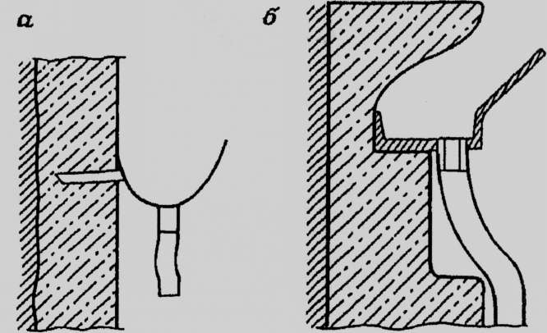

Рис. 9. Водоулавливающие кольца из листовой стали (а) и швеллера (б)

Водоулавливающее кольцо представляет собой металлический желоб (рис. 9, а) шириной 20-30 см, высотой 20—25 см, который по периметру крепят штырями к бетонной стенке ствола. Второй вариант конструкции водоулавливающего кольца показан на рис. 9, б. В этом случае в крепи ствола прорубается штроба, в которую укладывают желоб из швеллера № 20-30 с приваренным к нему козырьком из листовой стали. Зазор между желобом и крепью уплотняют гидроизоляционным материалом. Для стока воды водоулавливающее кольцо устанавливают с уклоном 0,02—0,03 в сторону водоспускного отверстия, к которому приваривают сточную трубу.
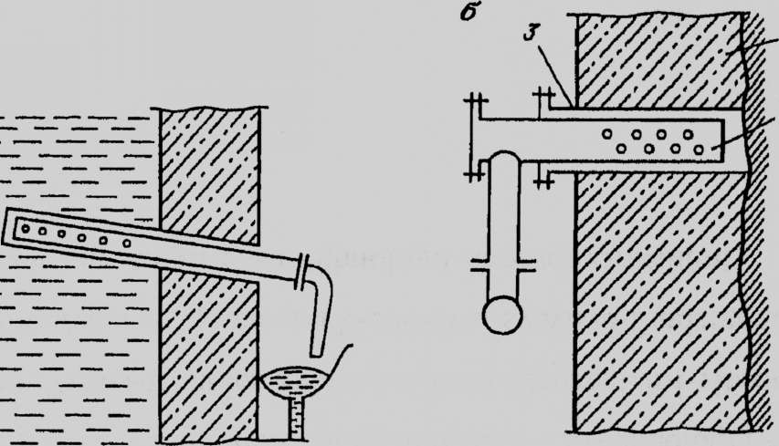
Улавливание воды можно осуществлять также при помощи дренирования ее через фильтры (рис. 10), устраиваемые в стенках ствола на уровне водоносных горизонтов. Для этого сквозь крепь бурят шпуры, в которые устанавливают водоспускные или забивные фильтры. Их изготавливают из труб диаметром 32-50 мм в зависимости от притока воды. Водозаборная часть фильтра перфорирована отверстиями. В мелкотрещиноватых рыхлых породах используют гравийные фильтры (см. рис. 10, б).

Рис. 10. Дренажные фильтры: водоспускной; б — гравийный; бетонная крепь; фильтр; 3 - обсадная труба
а

